1 слайд
Курс «QA-инженер»
- От 5 месяцев обучения
- Личная поддержка ментора
- Гарантия трудоустройства
- Мини-группа до 5 человек
2-ой слайд
Твое трудоустройство — наша главная цель
Мы обучаем только актуальным навыкам, которые нужны работодателям.
Курс проходит с поддержкой личного ментора, а в финале тебя готовит к собеседованиям HR-консультант. После курса ты можешь претендовать на вакансии грейда junior+ и выше, даже если обучался с нуля.
- Средняя зарплата выпускников на старте — 103 000 рублей
3-ий слайд
Обучение на практике с обратной связью
После каждого модуля ты выполняешь домашние задания с кодингом и отдаешь результат ментору на ревью. Эти задачи ты сможешь использовать в портфолио.
- Практические домашние задания
- 2 личные консультации с ментором в месяц
- Групповая консультация каждую неделю
- Чат с группой и ментором
- Практика в групповом проекте в финале курса
5-ый слайд
Гарантия трудоустройства
Мы не бросим тебя после завершения программы по тестированию. Дальше начнется подготовка к собеседованиям. HR-консультант поможет тебе составить сильное резюме и портфолио, вместе с одногруппниками вы будете тренировать ответы на вопросы работодателей. В финале подготовки: безлимитные тестовое собеседования. Поиск работы — это навык, который можно освоить, и мы тебе в этом поможем.
Если после курса ты не найдешь работу, мы вернем деньги за обучение.
- 2 месяца — стандартный срок поиска работы после курса
- 8 собеседований и 2 оффера — средний результат поиска
- Более 3 000 наших выпускников уже работают
6-ой слайд
Почему QA Manual — лучший выбор для старта в IT?
Инженер по ручному тестированию (QA Manual, QA-инженер, тестировщик) — одна из тех профессий, с которой можно быстро стартовать в IT. Обучение с нуля до трудоустройства длится всего 5 месяцев, выпускник получает востребованную специальность.
QA Manual нужен в любом IT-проекте, он занимается тестированием приложения, отвечает за качество работы программы, соответствие требованиям заказчика, отсутствие ошибок. Тестирование — финальный этап перед запуском приложения или отдельного обновления.
Если тестировщик хочет выучиться на разработчика, ему проще это сделать, чем студенту без опыта: тестировщик уже разбирается в процессах разработки ПО и знает основы программирования.
Средние зарплаты инженеров по ручному тестированию
- Junior — 77 000 рублей
- Middle — 143 000 рублей
- Senior — 220 000 рублей
- Lead — 251 000 рублей
Данные «Хабр Карьера».
7-ой слайд
Где работают наши выпускники?
По условиям договора, выпускники ищут работу в городах-миллионниках. Там выше зарплаты и больше возможностей для карьерного роста. Более 3 000 наших выпускников уже работают в крупных компаниях, в числе работодателей: «Сбер», «Ростелеком», «МТС», «Яндекс», «Лукойл», «Россельхозбанк», «АльфаСтрахование», «Росбанк», «ДОМ.РФ», X5 Group, «Транснефть – Технологии», «Газпромбанк», «Тинькофф Банк», Wildberries, KAMAZ Digital, «Альфа-Банк», Московский метрополитен, «Роснефть», «Авито», ЦУМ, DPD Россия многие другие компании.
Следующий (несколько слайдов с программой)
Программа курса
1. Ручное тестирование — 2,5 месяца
Погружение в профессию тестировщика, изучение основ тестирования.
2. Командный проект — 2 недели
Тестирование веб-приложения с использованием всех знаний и навыков, необходимых тестировщику.
3. Подготовка к собеседованиям — 1 месяц
Мы поможем тебе подготовиться к собеседованиям, освежить и систематизировать все знания. Ты пройдешь итоговую проверку по всем темам с наставником, составишь резюме и портфолио с поддержкой HR-консультанта, подготовишь самопрезентацию и ответы на возможные вопросы работодателей по нашим материалам, пройдешь нужное тебе количество тренировочных собеседований.
4. Трудоустройство — 1 месяц
Пока ты проходишь собеседования с работодателями, мы остаемся на связи, поддерживаем тебя и отвечаем на все вопросы.
Следующий
Практика на курсе. Домашние задания
В ходе курса ты регулярно будешь выполнять домашние задания. Задания будет проверять ментор. Важно понимать, что они все будут практическими и требующими включенности, “проходных” задач для галочки в программе нет.
Примеры задач:
- Тестирование пользовательских интерфейсов на примере приложения «Калькулятор калорий».
- Тестирование веб-интерфейсов на примере формы отзыва в интернет-магазине.
- Работа с правками стилей на примере изменения цвета и текста кнопки на сайте Ozon, с использованием DevTools.
Следующий
Практика на курсе. Групповой проект
После изучения стека проходит практика в групповом проекте. В команде из 3-4 человек вы работаете над одним проектом 4-6 недель. Тимлид-ментор выдавает задачи и проводит финальное ревью. Процесс максимально приближен к работе в IT-компании.
Примеры задач
- Протестировать реализацию метода DELETE.
- Протестировать реализацию метода GET.
- Протестировать реализацию метода POST.
Следующий сделать как на сайте
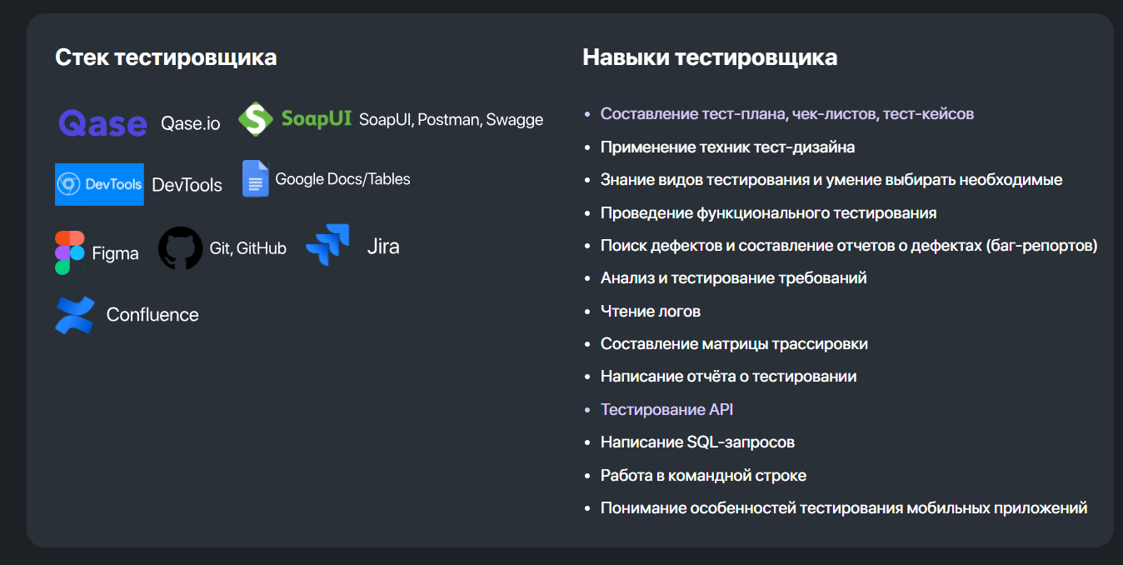
Твои навыки после курса
- Составление тест-плана, чек-листов, тест-кейсов
- Применение техник тест-дизайна
- Знание видов тестирования и умение выбирать необходимые
- Проведение функционального тестирования
- Поиск дефектов и составление отчетов о дефектах (баг-репортов)
- Анализ и тестирование требований
- Чтение логов
- Составление матрицы трассировки
- Написание отчёта о тестировании
- Тестирование API
- Написание SQL-запросов
- Работа в командной строке
- Понимание особенностей тестирования мобильных приложений
Следующий
Как проходит обучение?
- Старт потока! Ты знакомишься с группой, ментором и координатором на общих созвонах.
- Изучаешь материалы на учебной платформе.
- Практические задания с дедлайнами. После каждого модуля ты выполняешь домашние задания с кодингом, отдаешь результат ментору на ревью и получаешь детальный фидбэк. Если ты выбиваешься из графика обучения, мы свяжемся с тобой и напомним о сроках.
- Поддержка ментора. Еженедельные встречи с ментором онлайн, чтобы задать вопросы по обучению. Созвоны 1 на 1 и с группой, а еще чат с ментором.
- Комьюнити. Обучение в группе, пушинг, поддержка — ты не будешь один.
- Стажировка. В финале курса ты пройдешь проектную стажировку с группой, отработаешь полученные навыки и научишься работать в IT-команде.
- Подготовка к трудоустройству. С поддержкой карьерного консультанта ты составляешь резюме, готовишь самопрезентацию, тренируешь ответы на возможные вопросы работодателей, проходишь тестовые собеседования.
- Поиск работы и трудоустройство. Карьерный консультант остается на связи с тобой до трудоустройства, пока ты ходишь на собеседования, он отвечает на твои вопросы, поддерживает и помогает выбрать оффер.
Следующий
Стоимость и сроки обучения
Цена курса: 144 000 рублей. Оплатить можно сразу или оформить рассрочку от 16 000 рублей в месяц на срок до 10 месяцев.
Средний срок обучения до 10 месяцев, но можно учиться в интенсивном темпе и пройти курс за 5 месяцев.
Следующий
Остались вопросы?
Свяжись с нами одним из способов:
- Позвони по номеру _
- Оставь свои контакты на сайте, и менеджер перезвонит
- Напиши нам в чат
Ждем тебя на обучении! Если стартуем сейчас, ты станешь QA-инженером уже через 5 месяцев, выйдешь на работу в IT, повысишь доход и начнешь новый этап в жизни!

